Samsung Project — Приложение для анализа недвижимости
Десктопное приложение для определения типа недвижимости на основе параметров квартиры.
Программа анализирует введённые характеристики объекта и определяет, к какому сегменту рынка он относится.

О приложении
Приложение предназначено для быстрого анализа квартир на основе обученной модели машинного обучения.
Пользователь вводит параметры недвижимости через графический интерфейс, после чего приложение:
- определяет тип объекта;
- относит квартиру к одному из рыночных сегментов;
- показывает результат анализа;
- может выявлять нетипичные объекты.
Приложение ориентировано на демонстрацию практического применения машинного обучения для анализа недвижимости.

Возможности
- Ввод параметров квартиры через GUI
- Анализ объекта недвижимости
- Определение сегмента рынка
- Проверка на аномальность
- Использование обученной ML-модели

Интерфейс приложения
Приложение представляет собой десктопный интерфейс с формой ввода параметров квартиры.
Пользователь может указать:
- стоимость;
- площадь;
- количество комнат;
- этаж;
- этажность дома;
- год постройки;
- время до метро;
- тип жилья.
После заполнения формы приложение выполняет анализ и выводит результат.

Графический интерфейс
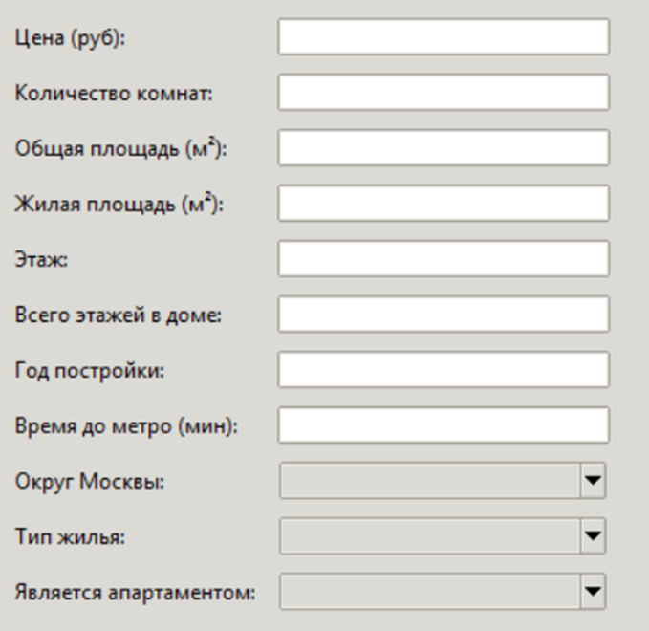
Рисунок 1 Форма для заполнения
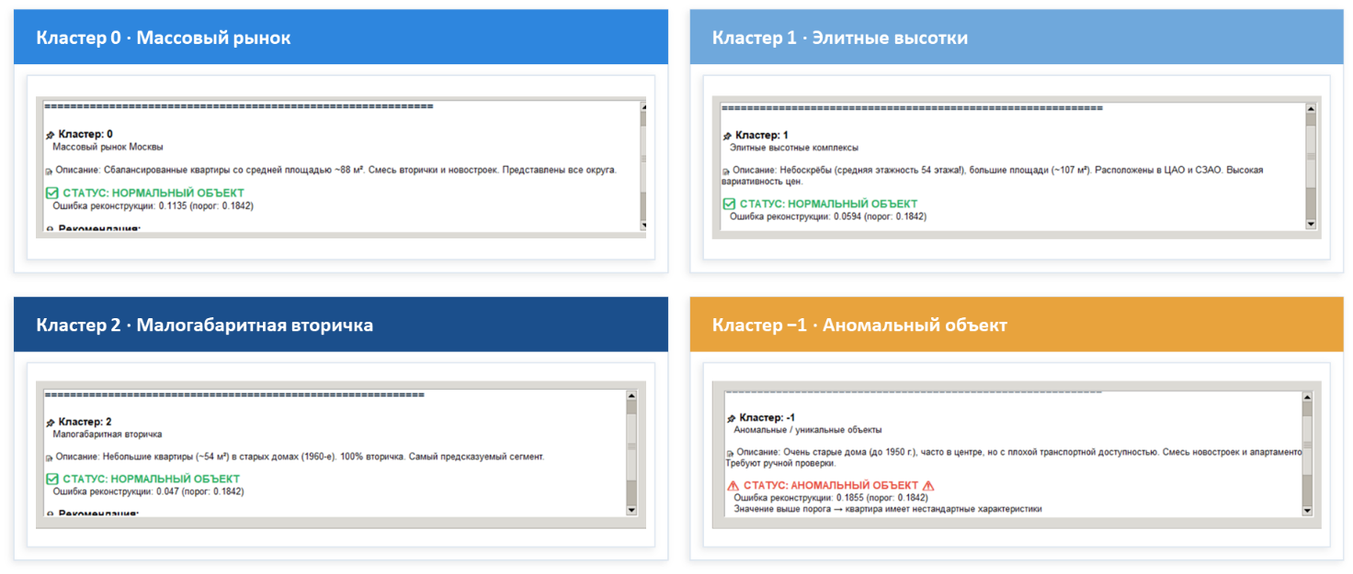
Рисунок 2 Результаты анализа объекта

Как пользоваться
- Запуск приложения
Листинг 1. Способ запуска приложения
Python main.py
- Ввод параметров - Введите характеристики квартиры в поля интерфейса.
- Анализ - Нажмите кнопку анализа объекта.
- Результат - Приложение отобразит:
  - сегмент недвижимости;
  - результат классификации;
  - информацию об аномальности объекта.

Используемые технологии
- Python
- Machine Learning
- Autoencoder
- DBSCAN
- TensorFlow / Keras
- Scikit-learn
- Pandas
- NumPy

Дополнительная информация
Автор: Артём Соснин РТУ МИРЭА, 2026

